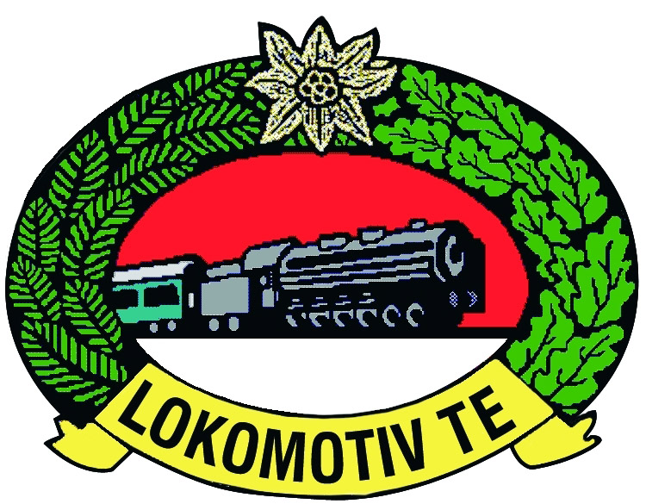 | LOKOMOTÍV TURISTA EGYESÜLET  Alapítás éve: 1949  1103 Budapest, Csombor utca 4/1.  Az Országos Kéktúra alapító egyesülete

Horváth József Emléktúra kiírása (nyílt túra)

A Lokomotív Turista Egyesület 2013-ban immár ötödik alkalommal rendezi meg a Horváth József Emléktúra teljesítménytúrát a Börzsöny-hegységben, melyen a teljesítménytúrákat kedvelő természetjáró sporttársak számára mód és alkalom kínálkozik fizikai állóképességük felmérésére és fejlesztésére. A túrát 10 és 40 km közé eső 4 különböző távon rendezzük meg Szokolya, Nógrád, Királyrét, Kisinóc és Márianosztra körzetében. A túrát minden résztávot körpályán, azonos rajt/cél helyszínnel bonyolítjuk. A teljesítmény túrán indulók közül a szintidőn belül teljesítők oklevelet és kitűzőt kapnak. A Horváth József Emléktúra szerepel az IVV - Túrák Magyarországon 2013. programban. A túrakiírás megtekinthető a Teljesítménytúrázók Társasága honlapján.

A túra időpontja: 2013. április 27. (szombat)
Találkozás: Szokolya MÁV vasútállomás, megközelíthető Bp. Nyugati pályaudvarról induló vonatokkal

A túratávok adatai:
Horváth József Emléktúra 40
Útvonal: Szokolya vá. Rác-hegy Nógrád (Csurgó forrás) Királyrét Kisinóci-rét Érsek-tisztás Horváth József útja Márianosztra Kóspallag Szokolya Szokolya vá.
Táv: 40,88 km, szint: 1500 m, szintidő: 10 óra.
Horváth József Emléktúra 30
Útvonal: Szokolya vá. Rác-hegy Nógrád (Csurgó forrás) Királyrét Kisinóci-rét Kóspallag Szokolya Szokolya vá.
Táv: 28,2 km, szint: 880 m, szintidő: 8 óra.
Horváth József Emléktúra 20
Útvonal: Szokolya vá. Rác-hegy Nógrád (Csurgó forrás) Királyrét Szokolya vá.
Táv: 19,06 km, szint: 540 m, szintidő: 6 óra.
Horváth József Emléktúra 10
Útvonal: Szokolya vá. Rác-hegy alja vasúti átjáró Nagy-Kő-hegy, Lokó pihenő Szokolya vá.
Táv: 9,9 km, szint: 350 m, szintidő: 6 óra.
Rajt: 7.00 – 10.00 óra között, kivéve a 40-es távot, ahol 7.00 – 9.00 óra között.

Nevezési díjak: 40-es táv: 800 Ft, 30-as táv: 600 Ft,
20-as táv: 500 Ft, 10-es táv: 400 Ft.
A nevezési díjból VTSZ tagoknak 200 Ft (40 km) és 100 Ft (30,20,10 km) kedvezményt adunk. A szociálisan hátrányos helyzetű csoportok tagjai, valamint a fogyatékos személyek részére a részvételi díjakból 50%-os kedvezményt biztosítunk.

Budapest, 2013. március 20.
Lokomotív Turista Egyesület

